8 сентября 2017г в России проходил
День финансовой грамотности.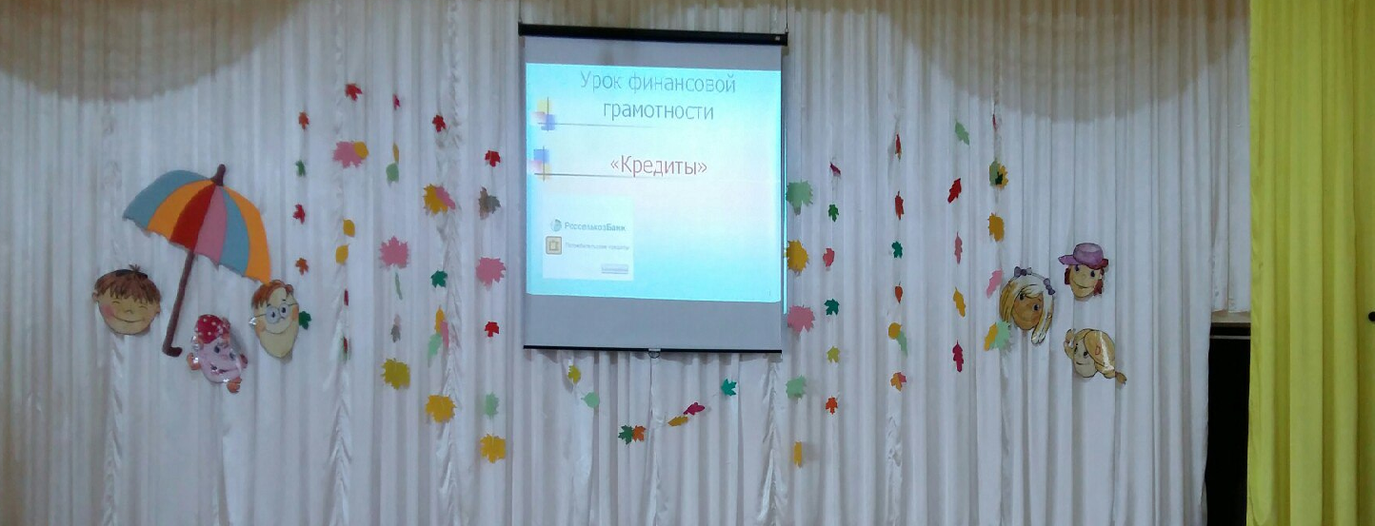
11 сентября 2017 года в актовом зале МБОУ «СОШ№2 г. Емва» в рамках Всероссийской программы «Дни финансовой грамотности в учебных заведениях» прошли лекции по темам: «Пенсионное законодательство» и «Банковские кредиты». С участием сотрудников финансового управления «Княжпогостского района» Конюковой О.А., представителем Пенсионного фонда «Княжпогостского района» Белорусская А.О., управляющей филиала «Россельхозбанка» Радченко Г.В
